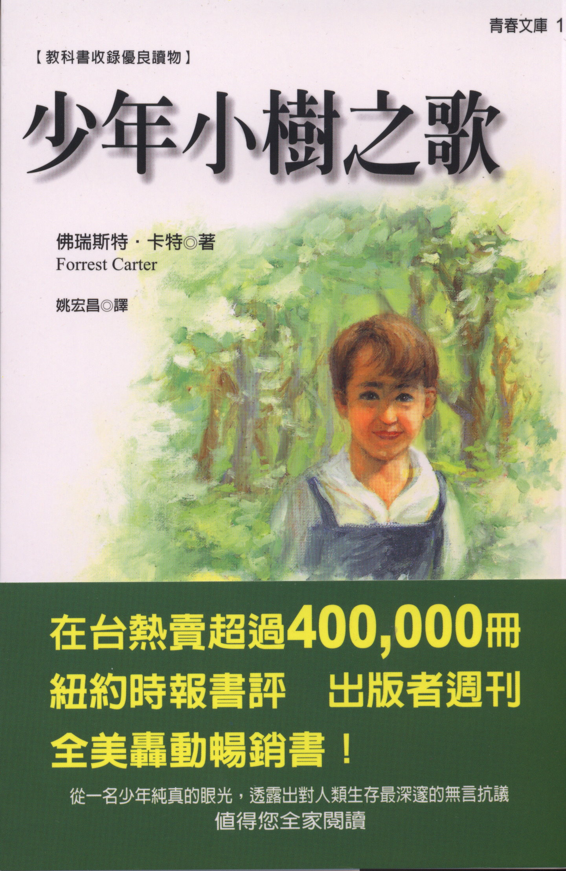

「小樹」是一本自傳體的小說。描述一位小時候和爺爺奶奶，在美國東部查拉幾山區生活的印地安少年故事。書中不僅生動描寫了30年代經濟大蕭條時人們的生活狀況，它還記錄了你我心中最普遍而深刻的人性軌跡。
「小樹」在美國暢銷排行榜上原以真實自傳名列第一，後因作者身份撲朔迷離，於是紐約時報書評、出版者週刊分別將之列入小說類排行榜。
「小樹」在美國前後暢銷量超過百萬冊，並榮獲1990年第一屆美國圖書銷售協會年度最佳圖書獎（ABBY）。另外，本書已售出電影版權。
「這本書實在太神奇了，好得教我忍不住地想向全世界大喊：『你們一定要讀它！而內涵卻又如此真實。』我慎重地向您推薦此書。」
----------------The New Mexican

